السيرة الذاتية والعلمية
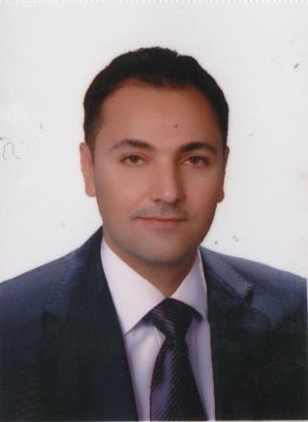

المعلومات الشخصية

الاسم | محمد حمزة حسين الياس الطائي
تاريخ الميلاد | 13/2/1981 | محل الولادة | موصل
الحالة الزوجية | متزوج | عدد الاولاد | 2
الجنسية | عراقي
اللقب العلمي وتاريخ الحصول عليه | استاذ مساعد 20/11/2013
عدد سنوات الخدمة | 12 سنة
عنوان البريد الالكتروني | www.mohammad_hamza84@yahoo.com

الشهادات
الشهادة | التخصص | سنة الحصول عليها | الجامعة
البكالوريوس | كتابات مسمارية | 28/6/2004 | جامعة الموصل
الماجستير | كتابات مسمارية | 4/3/2007 | جامعة الموصل
الدكتوراه

البيانات العلمية
الدراسات الاولية |  | تدريس المواد : الكتابة المسمارية، تاريخ اللغات القديمة ، تاريخ الجزيرة العربية القديمة ، اثار العراق والجزيرة قبل الاسلام ، اثار الخليج والجزيرة العربية ، الخليج العربي وشرق الجزيرة . | الدراسات العليا
النشاطات العلمية |  | المشاركة ببحث في مؤتمر كلية الاداب / جامعة الموصل 2009-2010  المشاركة ببحث في مؤتمر كلية الاثار / جامعة الموصل 2011 – 2012  المشاركة ببحث في ندوة كلية الاثار / جامعة سامراء 2017 – 2018  المشاركة في ورشة عمل في المعهد العراقي لصيانة الاثار / اربيل 2012 – 2013  المشاركة في ورشة عمل في المعهد العراقي لصيانة الاثار / اربيل 2013 – 2014
الإشراف على طلبة الماجستير
الإشراف على طلبة الدكتوراه
مناقشات الرسائل الجامعية
البحوث المنشورة | المجلات المحلية | 6 بحوث
 | المجلات العالمية
البحوث المقيمة | محليا
 | عالميا

المؤلفات والشهادات والمؤتمرات
عدد الكتب المؤلفة
براءات الاختراع
عدد الندوات والمؤتمرات المشارك فيها | 1 ندوة ، 2 مؤتمر
عدد الدورات و ورش العمل | 4
الشهادات التقديرية والجوائز العلمية | 9 شهادات تقديرية
كتب الشكر | 17 ( ثلاث منها من رئيس الجامعة والباقي من عميد الكلية )

المناصب
المناصب الإدارية التي تقلدها | مقرر قسم الحضارة / كلية الاثار/ جامعة الموصل 2016  رئيس قسم اللغات العراقية القديمة / كلية الاثار / جامعة الموصل لغاية 17/9/2017 وبعدها قدمت اعفاء لقبولي بدراسة الدكتوراه
عضوية الجمعيات العلمية والمهنية
عضوية اللجان الوزارية

